UNIUNEA ARTIŞTILOR PLASTICI DIN REPUBLICA MOLDOVA ▲ CENTRUL EXPOZIŢIONAL "CONSTANTIN BRÂNCUŞI"

 |  | 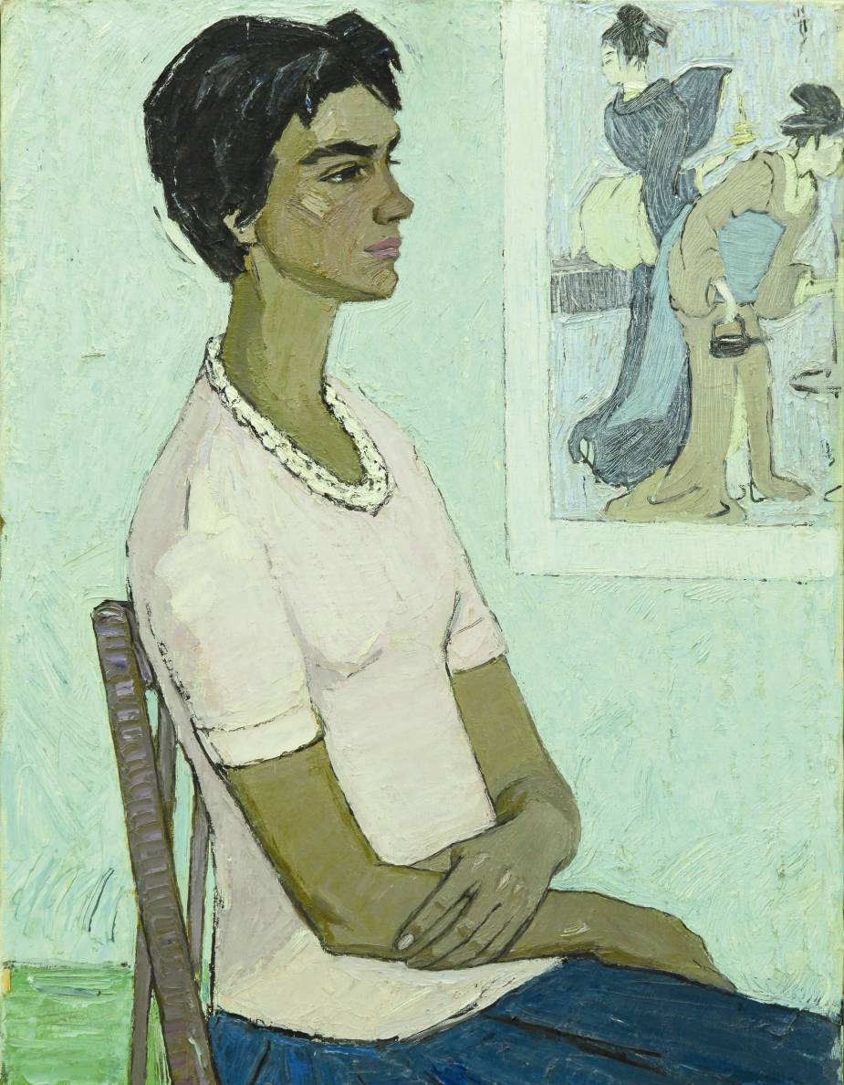 | ORLOVA OLGA, 1932: Portretul Valentinei Doni, studentă, ulei pe pânză, 1,1370×720 mm, 1968. Fragment © foto Iurie Foca © design CE

LIVE CLASSICS

EXPOZIŢIE DIN COLECŢIILE UAP [V] │ 04-22 iunie 2014 │VERNISAJ: Miercuri, 04 Iunie 2014, ora15:00

Centrul Expoziţional Constantin Brâncuşi UAP
Bd. Ştefan cel Mare şi Sfânt, nr. 3, MD-2001, Chişinău │Program – zilnic – 10:00-18:00. Luni închis. www.arta.md

